Учитель! Труд твой кропотливый,
С каким трудом еще сравнишь?
Ты словно сеятель над нивой,
Бесценный урожай растишь!
Ты будто первооткрыватель,
Ведешь по жизни молодежь,
Ты в тоннах знаний, как старатель,
Крупицу золота найдешь!
Учительский труд - одно из самых важных и благородных на земле занятий. Трудно переоценить значение Учителя в жизни каждого человека. От личности педагога и наставника, его профессиональных и человеческих качеств во многом зависит судьба и жизнь учеников, завтрашний день страны. Наверное, у каждого из нас есть в жизни любимый учитель, который не только помог овладеть знаниями, но и вывел на дорогу жизни.
Так с полным правом можно сказать о моем дедушке – Заслуженном работнике физической культуры Республики Башкортостан, учителе высшей категории, директоре школы Бердине Анваре Сарваровиче.
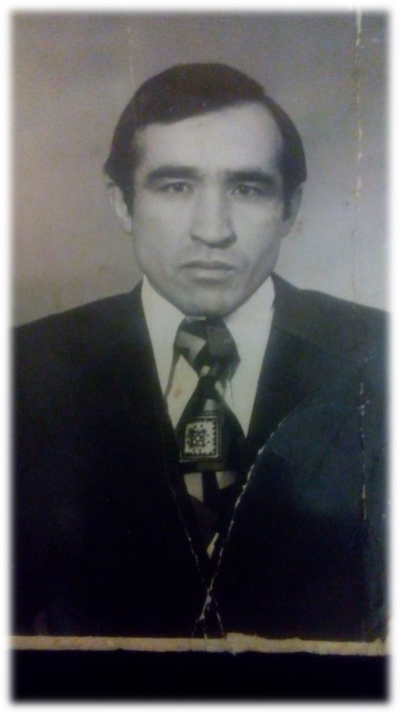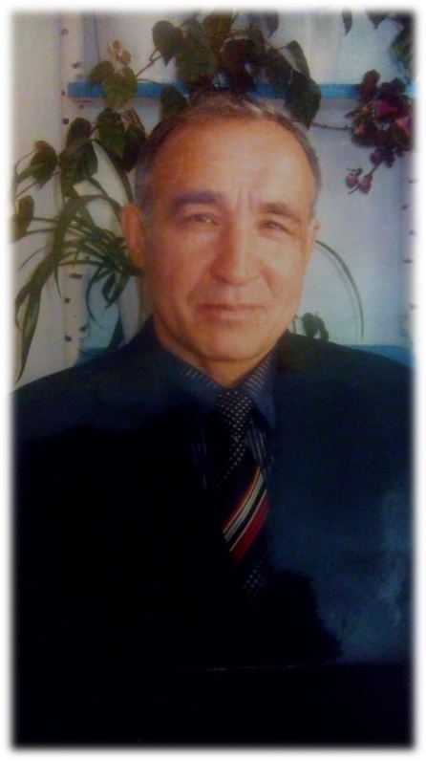
Каждый его ученик, каждый ребенок занимал важное место в жизни учителя. А высшей наградой для него всегда оставались любовь и признание учеников. Дедушка говорил: «Педагогическая работа должна быть направлена на раскрытие тяги ребенка к познанию в школе и дома. Через труд, красоту и творчество педагог должен стремиться к формированию нравственно чистого члена общества».
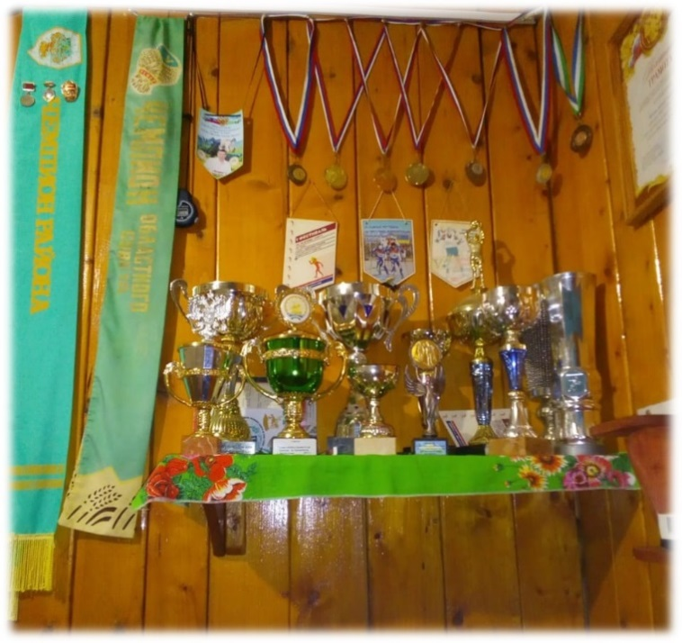
Мой дедушка, Бердин Анвар Сарварович, родился 8 сентября 1950 года в селе Дуван Республике Башкортостан. С первого по восьмой классы учился в Дуванской школе. С детства увлекался футболом, затем занимался горнолыжным спортом, борьбой, играл в волейбол, теннис… От школы участвовал в районных и городских соревнованиях, в которых, в большинстве случаев, занимал призовые места.

После восьмого класса поступил в Дуванский сельскохозяйственный техникум. Получил образование зоотехника, но не оставлял свою спортивную мечту. Продолжал получать многочисленные награды, участвуя в районных и Республиканских соревнованиях. С уважением вспоминает своих преподавателей из техникума, цитируя философа Ричарда Баха: «Твой учитель не тот, кто тебя учит, а тот, у кого учишься ты». Именно техникум открыл для дедушки дверь во взрослую жизнь.
После получения среднего профессионального образования, Анвар Сарварович был призван в Советскую армию. Службу проходил в Литве в 1971-1973 гг. Отслужив, вернулся в родное село, где началась его трудовая деятельность.
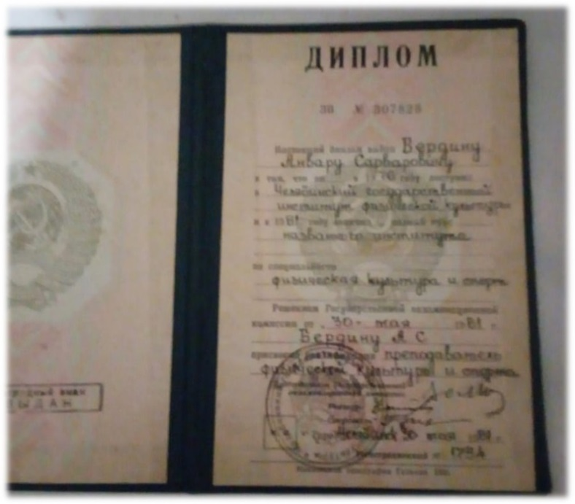
Не раздумывая, пошёл работать учителем физической культуры в Дуванскую школу. В это же врем поступил в Челябинский институт. В 1981 году успешно закончил высшее учебное заведение и получил диплом «Преподаватель физической культуры и спорта».
С 1979 года дедушка работает в Дуванском техникуме, где он получил своё первое профессиональное образование. Уже будучи преподавателем, Анвар Сарварович делился своим жизненным опытом со студентами. Педагогическая профессия стала для него частью жизни, без которой он не видел своего будущего: «Быть учителем для меня – это каждый день получать новые знания и делиться ими со своими учениками» - говорит дедушка. За время работы в техникуме он поучил высокое звание «Заслуженный работник физической культуры Республики Башкортостан».
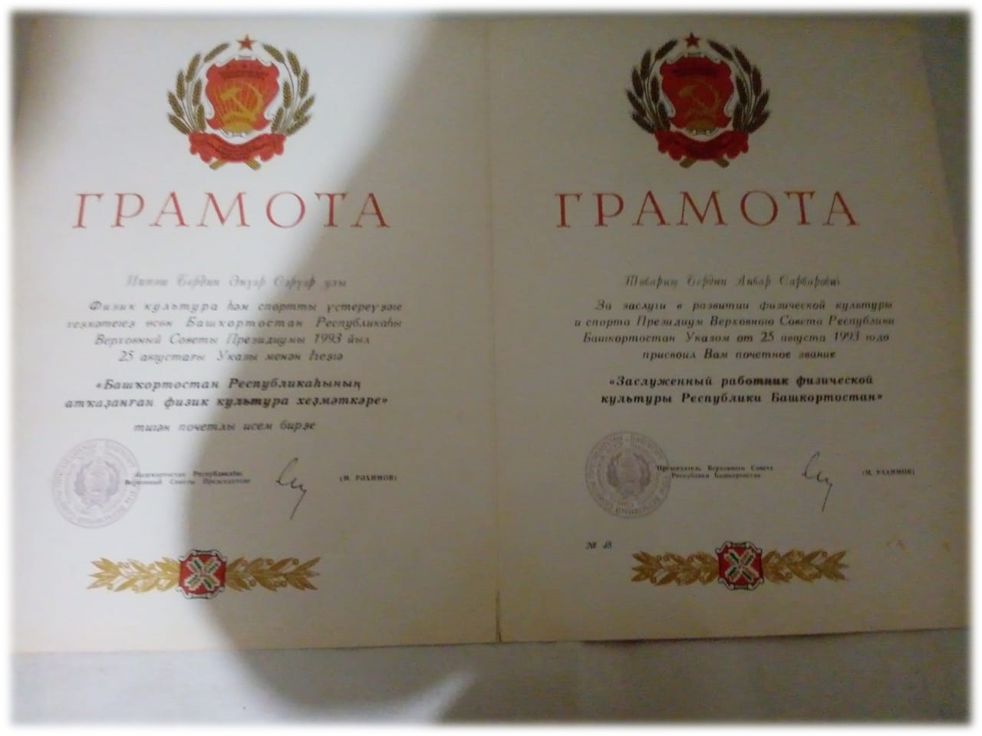
Позже дедушку пригласили работать в восьмилетнюю школу директором. Он долго сомневался, так как здание требовало капитального ремонта, двор школы так же был запущен. В то время его поддержала любящая жена, моя бабушка Альбина, которая не давала ему опустить руки. Она и уговорила его пойти работать в это учебное заведение. Мои Дедушка и бабушка практически с нуля начали ремонтировать школу. Бывшие студенты техникума, узнав об этом, с радостью оказали помощь. Вместе с моими родными они ремонтировали стены, чинили мебель, оборудовали кабинеты, во дворе разбили сад, поставили забор... Школа расцвела. Анвар Сарварович подарил ребятам не просто новую школу – он создал уютный дом, в котором всегда царила доброта. Он говорит: «Как скульпторы из обычного камня создают шедевр, так и мы превратили из этого места прекрасное учебное заведение, которое славилось в своё время». Школа стала для дедушки родным домом, в который он вкладывал все свои силы и частичку души.
После закрытия восьмилетней школы с 2003 года Анвар Сарварович работает директором в Улькундинске. В местной газете про дедушку была опубликована статья с говорящим заголовком «Мера жизни». Он был выбран не случайно. Знаменитый французский философ и писатель эпохи возрождения Мишель де Монтень сказал: «Мера жизни не в её длительности, а в том, как вы её использовали». Эти слова полностью подходят моему дедушке, директору школы, заслуженному работнику физической культуры Республики Башкортостан, учителю высшей категории. С его приходом в учебное заведение произошли значительные изменения: новая мебель, оборудованные классы, обновлённый спортивный зал. Он уделял огромное внимание качеству образования: контролировал, как проходят уроки, и старался прислушиваться к просьбам не только учителей, но и учеников. Именно под его руководством спортсмены улькундинской школы начали занимать призовые места в районных и Республиканских соревнованиях.
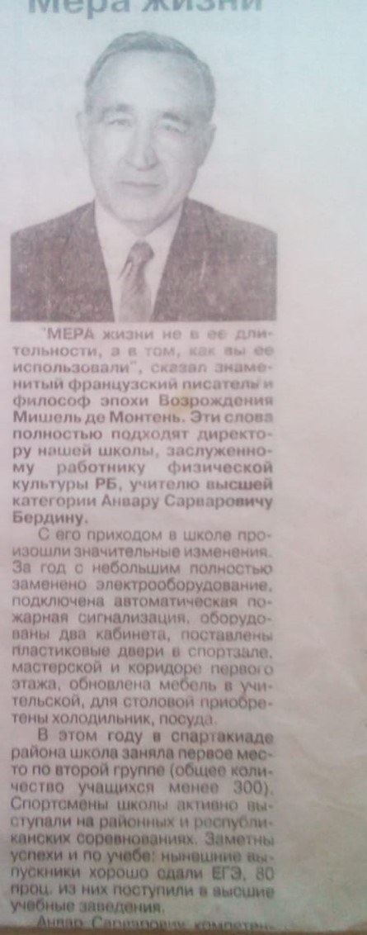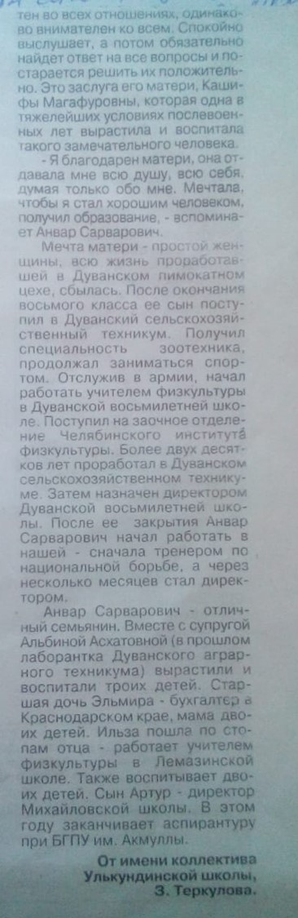
Мой дедушка был для учеников не просто учителем - он был наставником. Тем человеком, который вдохновлял на новые победы, помогая перешагнуть препятствия. За время работы директором школы Анвар Сарварович был награждён многочисленными грамотами районного уровня, а также от министерства образования Республики Башкортостан. С 2016 года ушёл на пенсию.
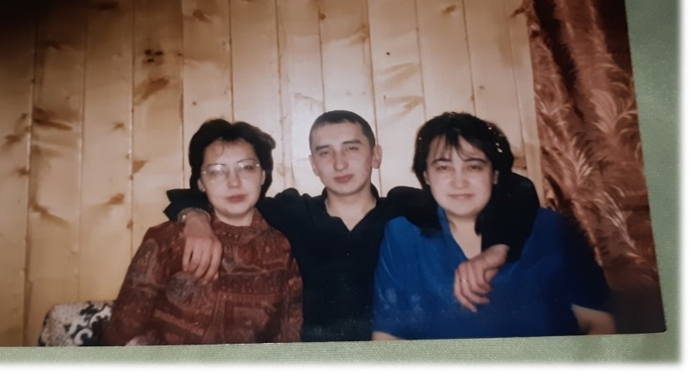
Вдохновлённые примером дедушки, мои родственники тоже получили педагогическое образование.

Моя мама, Бердина Эльмира, успешно окончила педагогический техникум и получила образование «Учитель начальных классов».
Тётя, Бердина Ильза, как и мама, окончила педагогический техникум, получила образование «Учить физической культуры»
Мой дядя, Бердин Артур, окончил Башкирский государственный педагогический университет города Уфы. Затем трудился учителем физической культуры. За год работы его назначили директором школы.
Он говорит, что не видит свою жизнь без педагогики: «Обучая детей, я каждый день получаю новые знания. А это значит, что сам каждый день поднимаюсь на ступеньку выше». Думаю, что через 20-30 лет уже его внучка напишет о том, как гордится своим дедушкой.
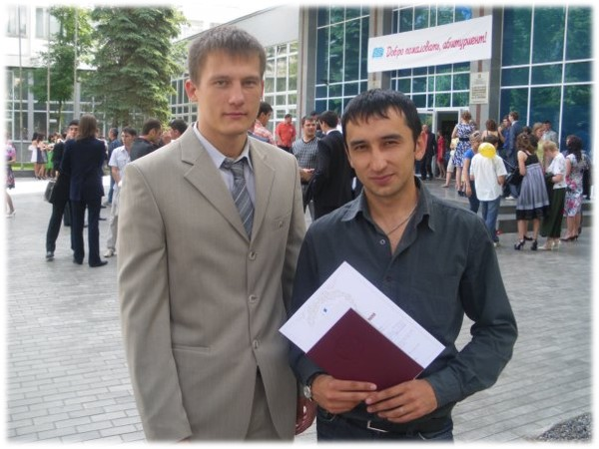
Мои родные с теплотой вспоминают своё детство и уверенно говорят, что на выбор их профессии повлиял отец.
Сейчас Анвару Сарваровичу 68 лет, и он до сих пор занимается спортом: ведёт секцию по борьбе, катается на лыжах и каждое утро делает зарядку. Моя бабушка Альбина по-прежнему поддерживает его во всём.

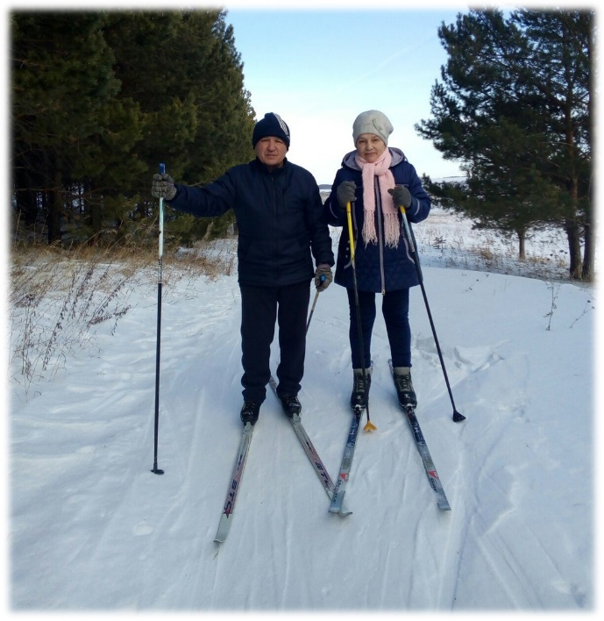
Сейчас и я получаю педагогическое образование. Я уверена, что не разочаруюсь в выбранной профессии. Мой дедушка мне сказал: «Когда человек находит свое призвание в жизни, работа превращается в увлекательный процесс. Выбор профессии - огромная ответственность, важный шаг в жизни человека». Я хочу, чтобы мой дедушка мной гордился, и для этого пройду через все преграды и стану хорошим педагогом.

Эльвина Хатмуллина

